**ПЛЕХАНОВЫ-ЗАХАРОВЫ-КОКОРИНЫ**

**МОЯ РОДОСЛОВНАЯ:**

**О своей семье рассказывает Борис Николаевич Плеханов:**

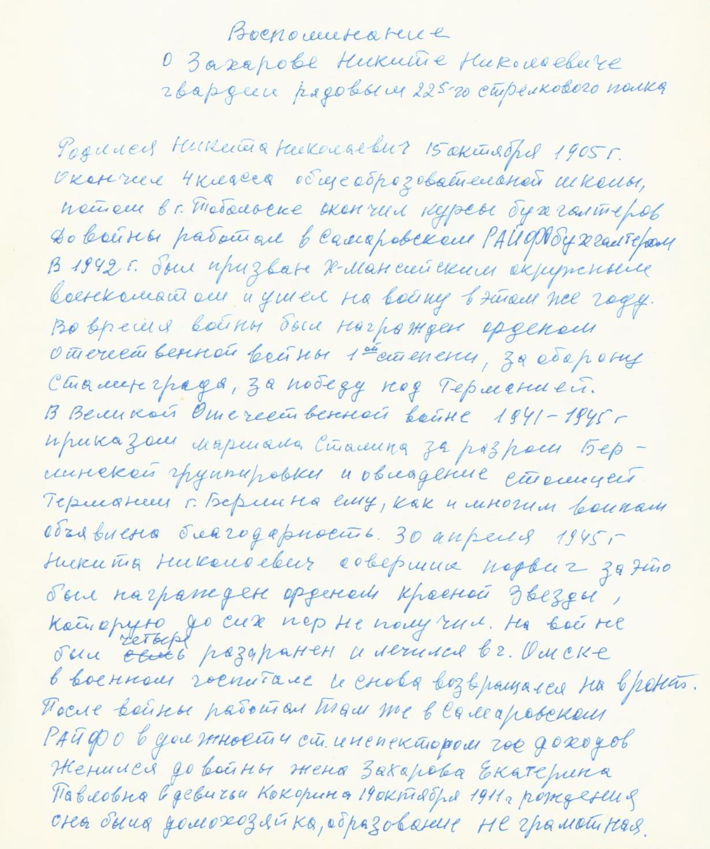

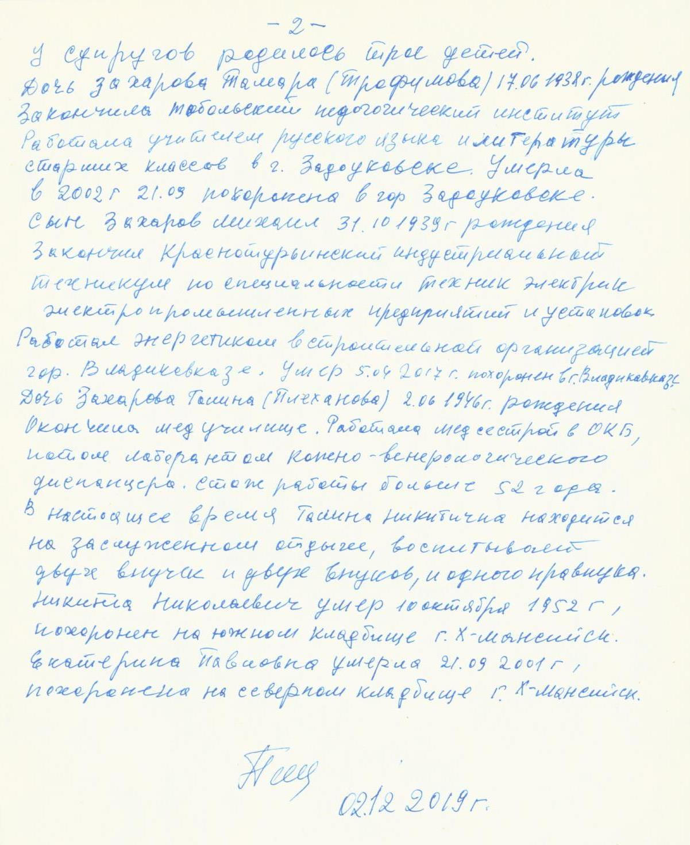

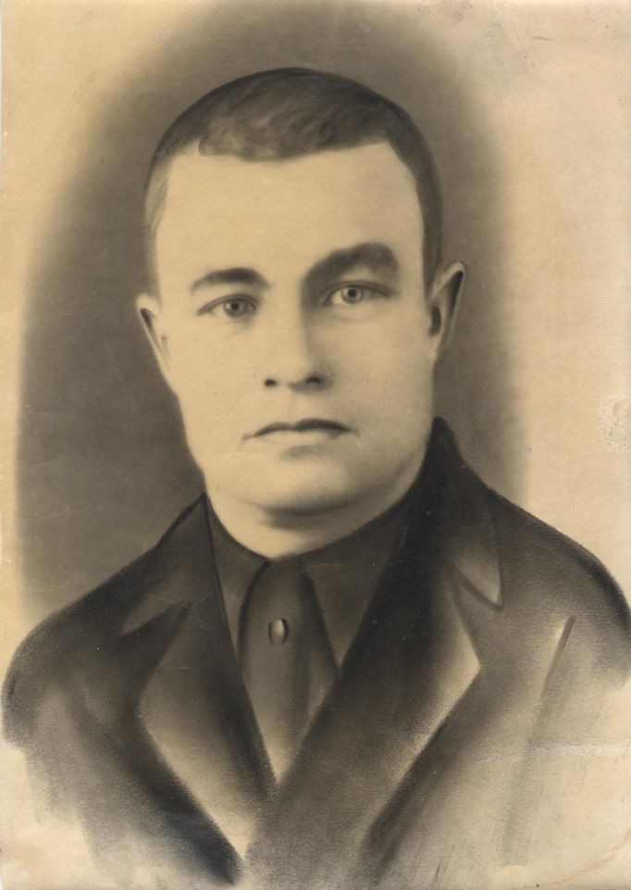

Захаров Никита Николаевич. 1940

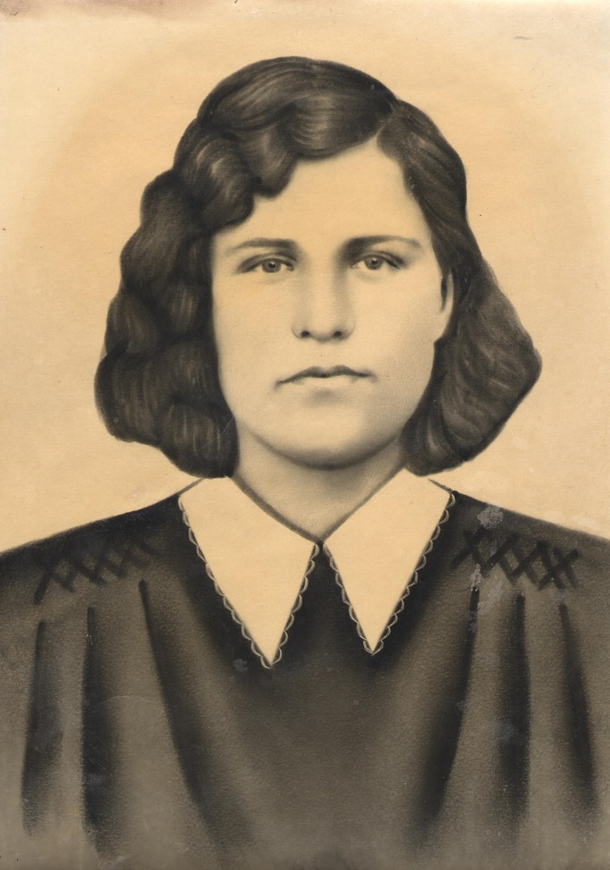

Захарова (Кокорина) Екатерина Павловна. 1940

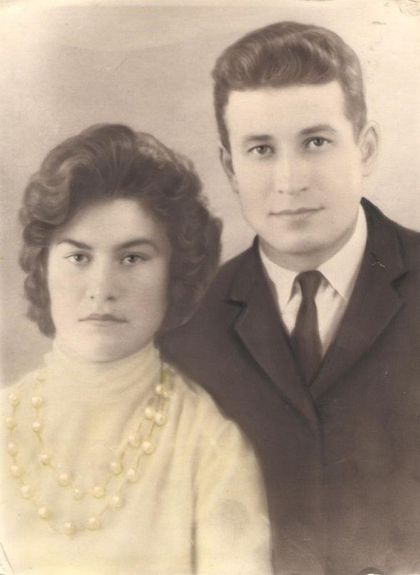

Супруги Плехановы Галина Никитична и Борис Николаевич. 1964

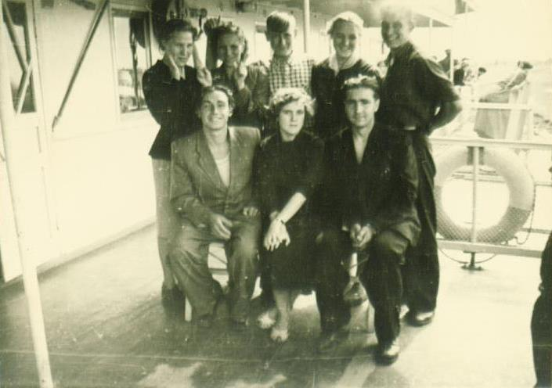

Поездка в г. Тюмень на слет передовиков производства. 1960

Вы можете пройти по указанной ниже ссылке,

где хранится больший объем документов о семье

<https://cloud.mail.ru/public/APo7/JicX6Yxqq>

Архив города Ханты-Мансийска, 2021